## 魔方格后台管理系统前端框架说明

大纲：

1. 底层架构及配置文件说明；
2. 文件结构及用法说明；
3. 开发规范及注意事项。

底层架构及配置文件说明

框架使用的是webpack+vuejs+vue-router+vue-resource+vuex+sass+iview

Webpack文档：<http://www.css88.com/doc/webpack/>

Vue文档：<https://cn.vuejs.org/v2/guide/>

Vue-router文档：<https://router.vuejs.org/zh-cn/index.html>

Vuex文档： <https://vuex.vuejs.org/zh-cn/api.html>

Sass 文档：<https://www.w3cplus.com/sassguide/syntax.html>

Iview 文档：<https://www.iviewui.com/docs/guide/start>

Vue-resource文档：<https://github.com/pagekit/vue-resource/blob/develop/docs/http.md>

Vue-resource可以换成其他ajax框架，看个人喜好，sass，iview同理。

Webpack配置文件与官网基本一致，结构相同

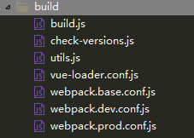

具体参考：<http://blog.csdn.net/hongchh/article/details/55113751>

在base.conf中添加了iview解析，以及lodash依赖

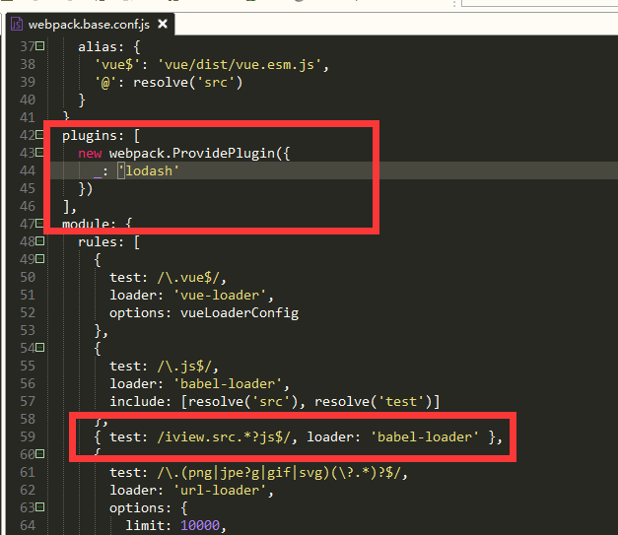

在build中添加了图标ico

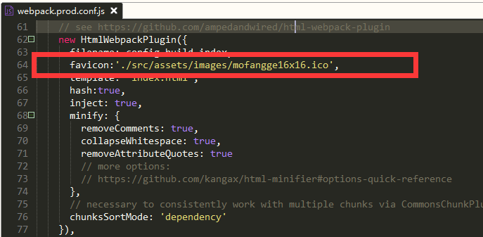

其他配置文件无修改。

文件结构：

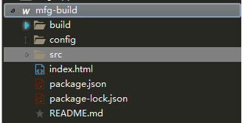

Build，config文件夹及package.json请直接参考楼上链接！

下面详细解释一下src文件夹

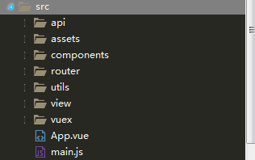

api---存放接口路径及请求拦截器 assets---静态资源文件（scss，image）

components---自有组件及iview组件 router---路由文件 util---工具类js

view---静态vue页面 vuex，app，main就不多说了

用法说明：

api文件下api.js是用来放与后台交互的地址，包括接口地址及下载地址

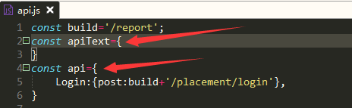

api为直接请求的地址，apiText为需要新开标签页的下载地址，由api.js抛出到 index.js 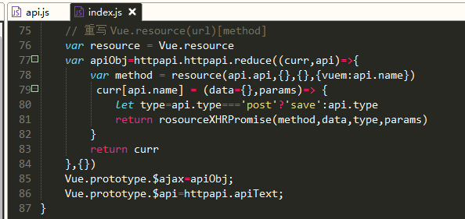

直接请求的在页面this.$ajax.xxx , 新开页面下载的需要加上this.$origin前缀

例：this.$origin + this.$api.xxx

index.js中还包含有拦截器，用于统一处理后台返回错误，具体使用方法请参考文档！

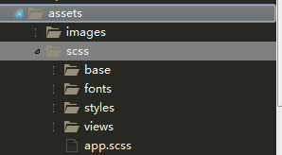

assets文件夹包含图片及scss文件，图片不用多说，scss文件主要使用的为views文件 夹，base、fonts、styles都为公用样式（包括reset、iview、iconfont）。

每新添一个页面只需要在views文件夹下添加对应的scss文件并在index文件下引入

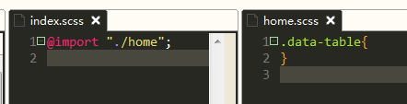

就可以了，公用样式请写在base文件夹下base.scss中

components文件夹主要用于引入插件，base用于存放自写组件（header，footer 等），iview用于引入iview插件。统一在index.js下抛出

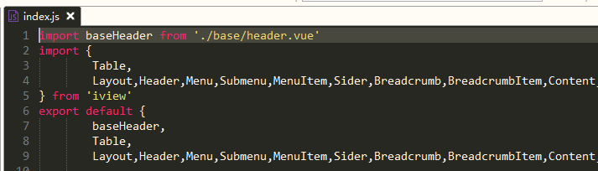

秉承用到啥组件就引入啥组件的原则!

router文件夹只有路由文件，使用方法等请参考文档！

utils文件夹下index.js用于引入iview注册类组件,如Notice,Dialog等需要this.$xxx 出来的组件。utils.js用于存放特定功能的方法，如日期处理等。最好直接注册到vue 原型上，注入方法请参考文档！

view文件夹请自行发挥。

main.js主js!!包含vue、router、components、utils引入等等。具体内容打开看看 就知道了！

开发规范

请保证每一个vue文件顶层都有一个独有的class，以保证样式不会与其他页面冲突

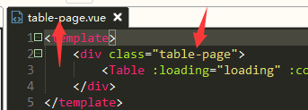

尽量避免将样式写在行内，如果发现以前的项目有写在行内的，请抽出来优化一下。

请保证js命名为驼峰是，css、vue命名为xx-xx式，首字母请不要大写。

命名方式尽量与功能靠齐，例如搜索search等等（是时候展现你的英语水平了） 。

页面中的js方法使用次数超过两次的情况下请独立抽离出来公用。

注意事项

勤看文档，勤用搜索工具，你遇到的问题总能搜索的到，等你搜索不到的时候，你也就 不需要看此文档了。与君共勉~~~~

铁柱·尼古拉斯·赵

2018/03/01